……………………………………
……………………………………
……………………………………
(Nazwa i adres Wykonawcy)

Formularz specyfikacji technicznej oferowanych przedmiotów w zakresie II części
Sprzęt AGD
Uwagi ogólne!

- Zamieszczone poniżej rysunki (widoki poglądowe) należy traktować jako wzorzec, stanowiący element poglądowy – mający służyć ukazaniu ogólnej koncepcji przedmiotu zamówienia.

- Należy sugerować się jedynie funkcjami i wymiarami podanymi w wyszczególnionych parametrach.

- Zaoferowany przez Wykonawcę przedmiot musi spełniać minimalne wymagania postawione w tabeli formularza specyfikacji technicznej.

- Czajnik elektryczny - 6 szt.
L.p. | Wyszczególnienie parametrów | Wymagania Zamawiającego | Parametry oferowane przez Wykonawcę (wypełnia Wykonawca wpisując w pustych polach rzeczywiste parametry)
Rysunek poglądowy:
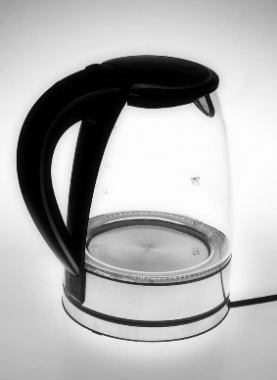
 | Pojemność: | min. 1,5 l | ………………………….
 | Moc | min. 1800 W | …………………………
 | Wskaźnik poziomu wody | wymagane
 | Automatyczne wyłączenie po zagotowaniu wody | wymagane
 | Filtr zatrzymujący osady | wymagane
 | Termoizolująca obudowa (zabezpieczenie przed poparzeniem) | wymagane

- Mikrofalówka wolnostojąca - 6 szt.
L.p. | Wyszczególnienie parametrów | Wymagania Zamawiającego | Parametry oferowane przez Wykonawcę (wypełnia Wykonawca wpisując w pustych polach rzeczywiste parametry)
Rysunek poglądowy:
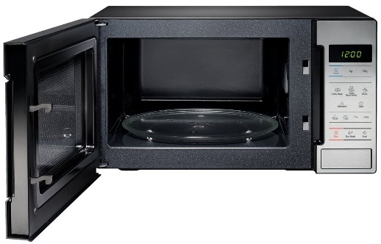
 | Wnętrze | emalia ceramiczna
 | Wymiary: | głębokość: 35cm (+/- 5 cm)  szerokość: 45cm (+/- 5 cm)  wysokość: 25cm (+/-5 cm) | głębokość: …………….  szerokość: …………….  wysokość: …………….
 | Pojemność: | min. 20l | ..........…………….…...
 | Moc mikrofal: | min. 700W | ..........…………….…...
 | Oświetlenie wnętrza | wymagane
 | Talerz obrotowy | wymagane
 | Ilość poziomów mocy | min. 4 poziomów | ..........…………….…...
 | Wyświetlacz LED | wymagane
 | Funkcje podgrzewanie,  rozmrażanie | wymagane

- Żelazko – 5 szt.
L.p. | Wyszczególnienie parametrów | Wymagania Zamawiającego | Parametry oferowane przez Wykonawcę (wypełnia Wykonawca wpisując w pustych polach rzeczywiste parametry)
Rysunek poglądowy :
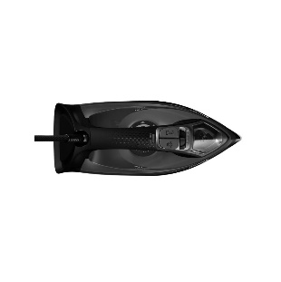
 | Moc | min. 2800W | ……………….
 | Rodzaj żelazka | parowe | ……………….
 | Pojemność zbiornika na wodę | min. 250 ml | ……………….
 | Wytwarzanie pary [g/min] | min. 40 g/min | ……………….
 | Antypoślizgowy uchwyt | wymagane
 | Regulacja strumienia pary | wymagane
 | Spryskiwacz | wymagane
 | Automatyczne wyłączenie żelazka | wymagane

- Laktator elektryczny - 4 szt.
L.p. | Wyszczególnienie parametrów | Wymagania Zamawiającego | Parametry oferowane przez Wykonawcę (wypełnia Wykonawca wpisując w pustych polach rzeczywiste parametry)
Rysunek poglądowy:
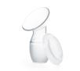
 | Zasilanie | sieciowo - akumulatorowe
 | Pojemność butelki | min. 125 ml | …………………………
 | Butelka – min. 2 szt. | wymagane
 | Zestaw do odciągania pokarmu | wymagane
 | Wkładki laktacyjne – min. 2 szt. | wymagane
 | Woreczki/pojemniki na mleko – min. 4 szt. | wymagane

- Nawilżacz powietrza - 10 szt.
L.p. | Wyszczególnienie parametrów | Wymagania Zamawiającego | Parametry oferowane przez Wykonawcę (wypełnia Wykonawca wpisując w pustych polach rzeczywiste parametry)
Rysunek poglądowy:
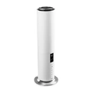
 | Rodzaj nawilżania: | nawilżacz ultradźwiękowy
 | Moc | min.50 W | …………………………
 | Poziom hałasu dB | max 34 dB | ………………………..
 | Pomiar wilgotności powietrza | wymagane
 | Powierzchnia nawilżania | min. 20 m²
 | Zasilanie: sieciowe | wymagane
 | Pojemność zbiornika na wodę | min. 2l | ……………………….
 | Wymienny filtr | wymagane

…………………………………….., data ………………………

Uwaga! Formularz należy złożyć w formie elektronicznej opatrzonej kwalifikowanym podpisem elektronicznym lub w postaci elektronicznej opatrzonej podpisem zaufanym lub podpisem osobistym, zgodnie z przepisami Rozporządzenia z dn. 30 grudnia 2020 r. w sprawie sposobu sporządzenia i przekazywania informacji oraz wymagań technicznych dla dokumentów elektronicznych oraz środków komunikacji elektronicznej w postępowaniu o udzielenie zamówienia publicznego lub konkursu (Dz. U. z 2020 r., poz. 2452).

